2017年09月08日 星期五 多云 21～32℃

益阳大通湖200MWp渔光互补发电项目

一期100MWp渔光互补发电项目巡检部分：

* 30区基础管桩打桩，桩机1台，钩机1台，吊车1台，测量2人，施工人员8人；
* 31区箱变柱、平台、梁、钢筋绑扎、支模3人；
* 33区组件安装组件插头连接5人
* 44区组件安装5人，汇流箱接线1人；
* 35区箱变放电缆，3\*120,8人，避雷接地焊接2人；
* 32区箱变安装10人，吊车25t，1台；
* 42区支架验收情况：不符合设计规范要求，要求施工单位重新自检，合格后，报复检。

图片如下：

二期100MWp渔光互补发电项目质检情况说明：

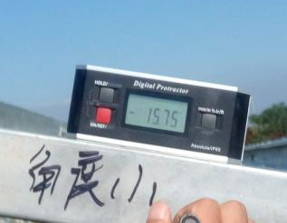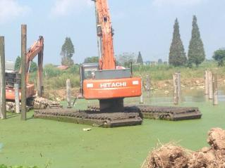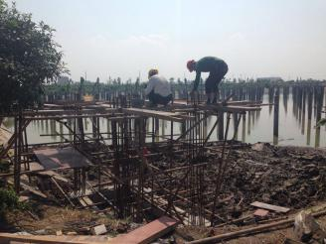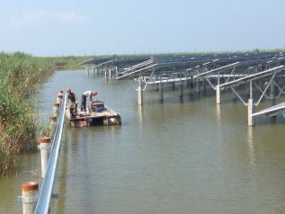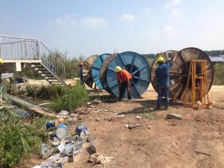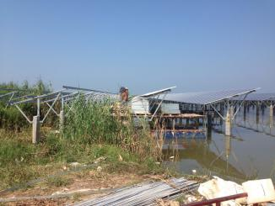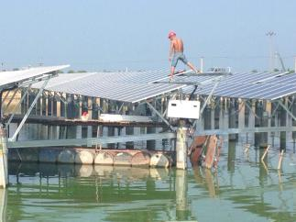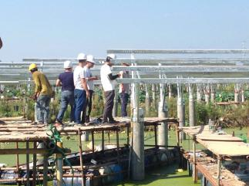

* 11，12区安装组件，10人；
* 27区箱变下面桥架焊接，，共5人；
* 25，26区箱变护拦防腐处理，共3人；
* 19号去打桩共3人。

图片如下：

一期现场人员：刘忠杰、贾玉成

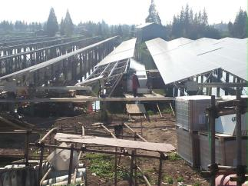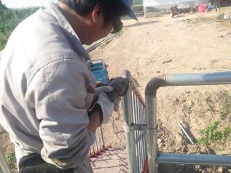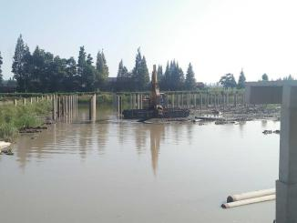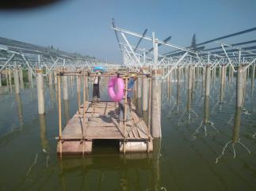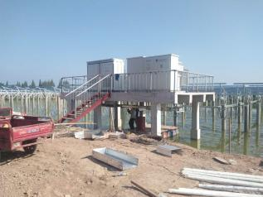

二期现场人员：张海龙、董军旗

记录人：贾玉成